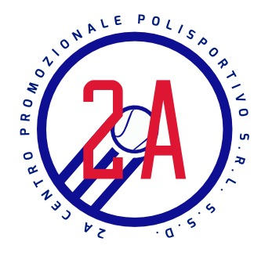Convocazioni Squadre
Campionato: Coppa Italia Maschile
VS: Magona ( Piombino)
Incontro: FUORI casa
Il giorno Sabato 17 Marzo ritrovo alle ore 12:35 c/o Polisportiva 2A
Giocatori:
D’aniello Giuseppe
Pagnin Matteo
Ferroni Tommaso
Catalano Alessandro

